**RESERVILÄISAMMUNTAKÄVELY 24.7.2021 klo 10.**

Kävelyssä on kolme osalajia; kävely, arviointi ja ammunta. Kävelyssä kierretään maastoon merkitty reitti omaan tahtiin, kävelyaikaa ei mitata, kävelyreitin kokonaismatka n. 2 km. Kävelyreitin varrella suoritetaan etäisyyden arviointi neljään eri rintakuvioon (PV 04), jotka ovat 50 - 300 metrin etäisyydellä arviointipaikasta. Kävelyreitin alkupuoliskolla ammutaan 10 laukausta makuulta ja jälkipuoliskolla 10 laukausta pystyasennosta, 150 metrin matkalta 300 m:n kivääritaulun keskiöön (PV 02), Kilpailun tulos saadaan laskemalla etäisyydenarvioinnin ja ammunnan pisteet yhteen. Maksimitulos on 1200 pistettä (600 + 600).

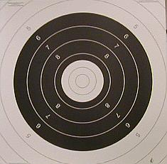 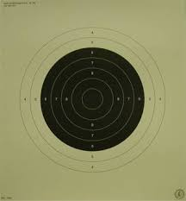

Ampumataulut yläpuolella vasemmalla avo- ja mahdollinen diopteritähtäin ja oikealla kiikaritähtäin ja arviotaulu tässä alla.

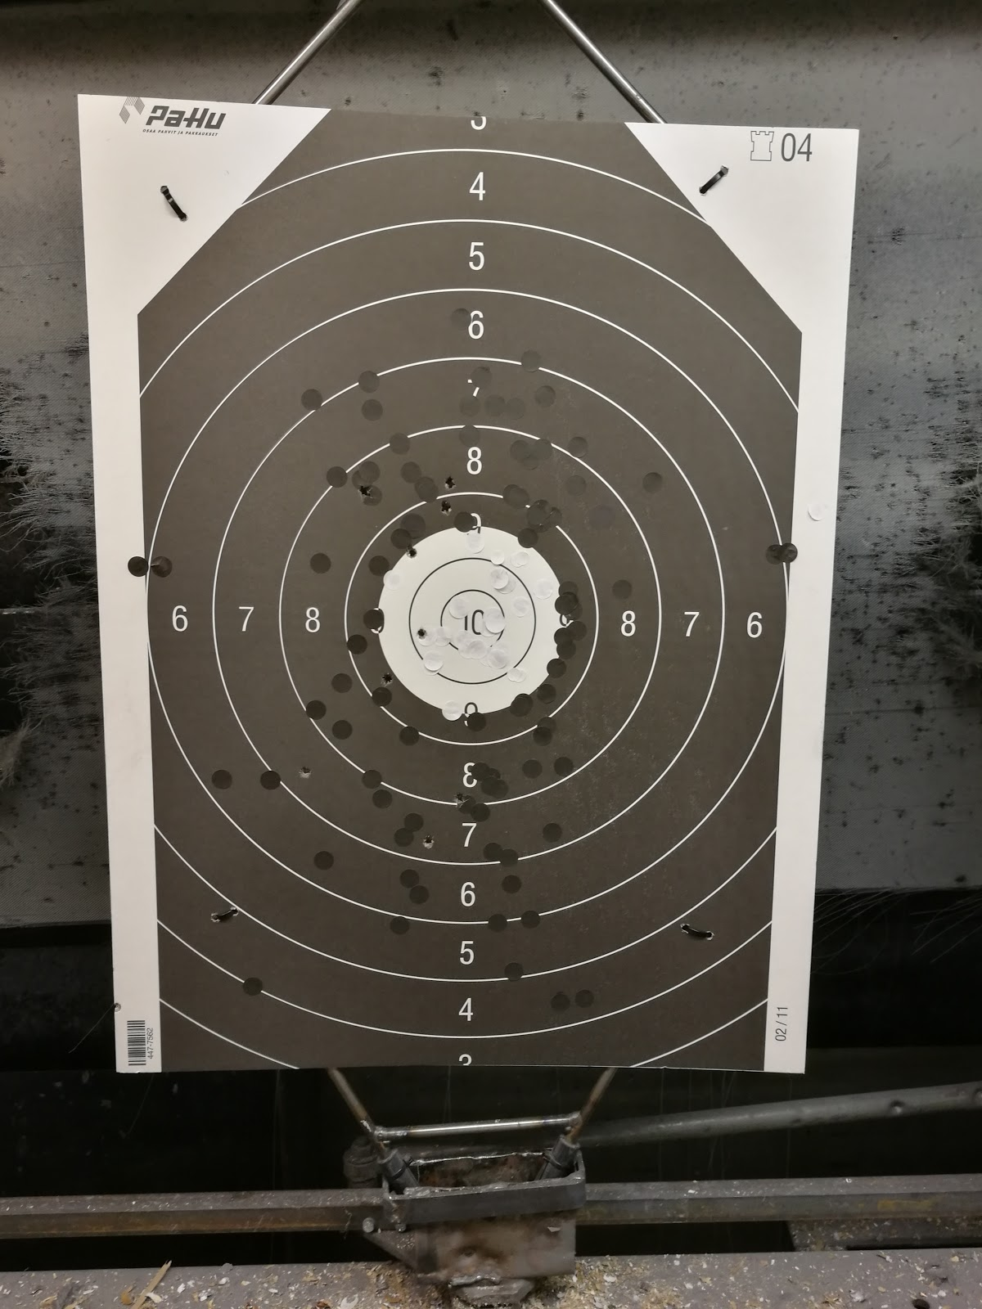

Tarkennuksia sääntöihin:

Kaikki lajit suoritetaan kokonaan ilman tarpeetonta viivyttelyä. Arviopaikoille ei ”joukkokokoontumisia”, eikä keskustelua.

Osallistujalla oltava mukana kynä, arviopaikan matkan kirjaamista varten. Kilpailutauluja ei luovuteta ampujille. Tulokset kirjataan ylös ja paikataan seuraavia kilpailijoita varten.

Osallistumisoikeus: Osallistujalta vaaditaan jonkun reserviläisyhdistyksen jäsenyys. Jäsenyys voimassa, kun liittynyt vähintään kilpailua edellisenä päivänä reserviläisliittoon. Osallistujalla on oltava kyseiseen aseeseen kantolupa ja voimassa oleva SAL:n lisenssi tai Reserviläisurheiluliiton ampumaturva.

Osallistumismaksu: 10 €.

Sarjat: D, H, H50, H60 ja H70. Omat sarjat avo- tai kiikaritähtäimille. Järjestävä yhdistys varaa oikeuden yhdistää sarjoja, mikäli osallistujia sarjaan alle 4 henkilöä.

Ennakkoilmoittautumiset 22.7. klo 20 mennessä.

Käytettävä ase: Perinnease (avotähtäimet), kaliiperi min 6,5 mm, SRA- tai kiikarikivääri kaliiperi 5,7mm. Osumien tulkkaamiseen käytetään 8 mm:n tulkkia.

Etäisyyden arviointi: Arvioidaan 4 taulun etäisyyttä arviointipaikalta. Arviopaikat on merkitty kyltillä ja arviointipaikalla on järjestäjä valvomassa. Jokainen virhemetri vähentää 2 p maksimipistemäärästä, maksimi pistemäärä arvioinnista 600 p. Arviopaikalla työskennellään itsenäisesti, keskustelua ei sallita osallistujien kesken. Arvio suoritettava silmämääräisesti, raajojen ja kaikkien muiden apuvälineiden käyttö kielletty arvioinnissa, puhelimet ja kaikki muut mahdolliset ampuvälineet jätettävä autoon. Arviot suoritetaan ensimmäisellä kävelylenkillä, arvion tuloskortti jätetään ensimmäiselle ampumapaikalle saavuttaessa järjestäjälle. Arviokorttiin kirjattava nimi ja kilpailijanumero, sekä selvästi 4 eri etäisyyden arviointimatka metrin tarkkuudella. Toisiin eriin muutetaan arviopaikat.

Ammunta: Ammuntamatka 150 m. Ase, patruunat ja varusteet asetetaan ampumapaikalle ennen lähtöä lukko avoinna (kuulosuojaimet, suositellaan kantamaan kävelyllä mukana, niin voi asettaa suojaamaan kuuloa jo ampumapaikalle saavuttaessa). Ensimmäisellä kierroksen jälkeen ammutaan 10 laukausta makuulta ja toisen kierroksen jälkeen 10 laukausta pystystä. Viimeisen ammunnan jälkeen aseet laitetaan lukko avoinna telineeseen. Ammunnassa saa käyttää hihnaa. Ammunnassa saa käyttää erillistä kaukoputkea osumien toteamiseen. Jokainen ampuja ampuu hänelle merkittyyn ampumatauluun, kaikki 20 laukausta. Ammuntaan käytettävissä oleva maksimi aika (10 laukaukselle) 5 minuuttia.

Ammunta on suoritettava ja ampuma-alueelta poistuttava muita häiritsemättä. Aseiden kohdistukseen ei ole mahdollisuutta kisan aikana

Kilpailun kulku: Osallistujat lähetetään matkaan 30 s väliajoin, lähtö ampumapaikalta. Kierretään n. 600 m:n lenkki, mikä on merkitty maastoon vihreillä teipeillä ja ensimmäisellä lenkillä suoritetaan kaikki arviot, sen jälkeen ammutaan 10 ls makuu ja uusi kierros. Toisen kierroksen jälkeen ammutaan pystyammunta 10 ls ja sen jälkeen vielä yksi kävelykierros. 20 ensimmäistä kilpailijaa suorittavat suorituksensa valmiiksi, ampumatulokset kirjataan ylös ja taulut paikataan. Sen jälkeen seuraavat 20 kilpailijaa lähetetään matkaan ja suorittavat oman osuutensa. Tauluhenkilöt alkavat kerätä tuloksia ylös heti, kun kaikki erän ampujat ovat suorittaneet ammuntansa. Kävelylenkillä suositellaan käyttämään kumisaappaita, koska mennään pienen metsän läpi, mihin ei ole vielä tallaantunut kunnon polkua, mahdollisen käärmevaaran vuoksi. Yksi erä käyttää aikaa suoritukseen noin tunnin.